Sokrates

Sokrates alikuwa nani?

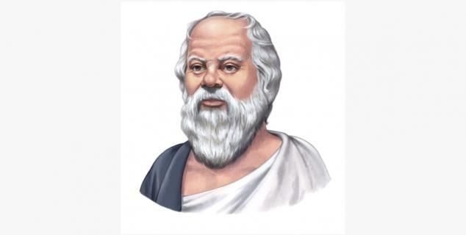
Illustrasjon: KINDPNG

Sokrates alikuwa mtu mwenye busara ambaye aliishi karibia miaka 2400 iliyopita huko Athens. Socrates alikuwa mwanafalsafa (falsafa stadi ya maarifa, imani, maisha, chanzo chake na sababu za kuwapo kwake). Alikuwa anatafuta maarifa na hekima. Alitaka watu wafikirie wao wenyewe.

Mwanafalsafa ni nani?
- Mwanafalsafa ni mtu mwenye taaluma au uwezo wa kufikiria juu ya mawazo mapya na kutafakari sana.
- Pia ni mtu mwenye hekima.
- Sokrates alikuwa mwanafalsafa aliekuwa anauliza maswali mengi.

Sokrates aliishi vipi?
- Alipokuwa kijana Sokrates aliota kuwa atakuwa mwanasiasa
- Sokrates hakujali sana jinsi alivyokuwa anaonekana.
- Nguo alizokuwa amevaa zilikuwa zimechanika, viatu vyake sendozi/ viatu vya wazi vilikuwa vimechoka.
- Kwa Socrates, jambo la maana zaidi maishani lilikuwa kuishi maisha yenye busara.
- Siku nzima alizunguka kwenye gulio/soko kuu Athens akizungumza na watu.
- Sokrates aliuliza maswali mengi.
- Sokrates alijadiliana na watu na kuuliza maswali.
- Alikuwa akitafuta maarifa/ujuzi na alitaka kujifunza zaidi. Hivyo aliwauliza watu wenye hekima mjini Athens kuhusu kila kitu alichotaka kujua.
- Sokrates pia alitaka watu wafikirie wenyewe na sio tu kukubali kile ambacho wengine walisema kuwa ni sawa.
- Mara nyingi watu walishindwa kujibu maswali yake.
- Iliwafanya wajisikie wajinga. Kwa hiyo baadhi yao walikasirika na kumkasirikia Socrates.

Maswali ya aina gani aliuliza Sokrates?
- Jinsi gani dunia ilitokea?
- Nini maana ya maisha?
- Kuwa jasiri ina maana gani?
- Rafiki mzuri ni mtu wa aina gani?
- Je ninadanganya nikiwa sisemi ukweli?
- Jinsi gani ninajua kitu kilichokuwa kweli au si kweli?

Sokrates anapata adhabu
- Sokrate alihukumiwa kifo kutokana na maswali yote aliyokuwa anauliza.
- Watu waliokuwa wanafanya maamuzi katika mji wa Athens walisema hakuwa ana amini kwenye mungu wao.
- Sokrates alisema haikuwa kweli, lakini bado alifikishwa mahakamani wakati wa majira ya mvua mwaka 399 (kabla ya kuzaliwa kristu).
- Wakati huo, wale waliohukumiwa kifo waliruhusiwa kuchagua jinsi wanavyotaka kufa. Socrates alichagua kula mlo mmoja wa mwisho mzuri, kisha kunywa kikombe cha sumu.

Kujifikiria wewe mwenyewe
- Sokrate alimaanisha ni muhimu kujijua wewe mwenyewe.
- Kama utajijua wewe mwenyewe itakuwa rahisi kufanya mabadiliko na kuwa binadamu bora.
- Angalia unachopenda na usichopenda.
- Kitu gani kinachokufanya uwe na furaha ama uwe na hasira?
- Kwa nini unakuwa na furaha ama hasira?
- Fikiria juu ya mawazo yako ama hisia zako zinakuambia nini?
- Ukiweza kujifunza kitu wewe mwenyewe utaweza kuwaelewa wengine kwa urahisi.

